Познавательное развитие | Речевое развитие.  Художественная литература | Художественно-эстетическое развитие | Физическое развитие | Социально- коммуникативное развитие.
ФЭМП  https://yandex.ru/efir?stream_id=4c79571443358ec28cacf035502487f1&from_block=logo_partner_player  закреплять умение сопоставлять цифру и число (количество);  - отрабатывать счет в пределах 5  Конструирование оригами птица  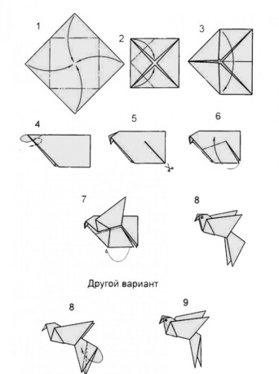 | Артикуляционная гимнастика  Упражнения для челюсти:  •Жевательные движения в медленном темпе.  •«Расчёсывание» нижней и верхней губы зубами.  Упражнения для губ:  •Отставление нижней губы от дёсен.  •Втягивание нижней губы внутрь рта.  Упражнения для языка:  •«Болтушка» - движения языком вперёд – назад.  •«Лопаточка» - «иголочка».  Загадки  «Стучу, стучу голова болит, не стучу голодный»  (дятел).  «По лесу летаю, кричу, стрекачу, новость разношу»  (сорока).  «Ночью летаю, зверей пугаю»  (сова).  Чистоговорки:  Цы-цы-цы есть хотят птенцы,  Ха-ха-ха не поймать нам петуха…  Рассказы о птицах  http://razumniki.ru/korotkie_rasskazy_pro_ptic.html | Рисование  «Красивая птичка»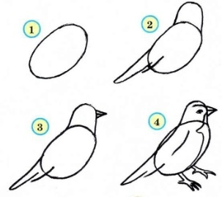  Учить детей рисовать птичку, состоящую из нескольких частей различной формы и цвета. Учить детей рисовать круглую и овальную формы, ориентироваться на листе бумаги.  Выбор средств изображения предоставляется ребенку. (Краски, карандаши, восковые мелки)  https://youtu.be/B8WzXRQHG-k  Птицы весной | Пальчиковая гимнастика  Эта птичка – соловей, эта птичка – воробей,  Эта птичка – совушка, сонная головушка.  Эта птичка – свиристель, эта птичка – коростель. Дети загибают по одному пальчику на обеих руках.  Эта птичка – злой орлан. Машут сложенными накрест ладонями.  Птички, птички, по домам. Машут обеими руками, как крыльями.  https://youtu.be/gfvzKSkzftw  гимнастика "Птицы-пальцы" | Птицы. Развивающие мультики. Энциклопедия для детей  https://www.youtube.com/watch?v=GzRnbJQqxkQ

